Федеральное государственное бюджетное образовательное учреждение высшего образования

РЫБИНСКИЙ ГОСУДАРСТВЕННЫЙ АВИАЦИОННЫЙ ТЕХНИЧЕСКИЙ УНИВЕРСИТЕТ ИМЕНИ П.А. СОЛОВЬЕВА

Факультет радиоэлектроники и информатики

Кафедра математического и программного обеспечения электронных вычислительных средств

КУРСОВАЯ РАБОТА

по дисциплине

«Базы данных»

на тему:

«Фирменная торговля»

ПОЯСНИТЕЛЬНАЯ ЗАПИСКА

Студенты группы ИПБ-19 Абулашвили Д.А.

Руководитель

Рыбинск 2022

# Оглавление

Оглавление 2

1. Постановка задачи 3

# 1. Постановка задачи

Разработать мобильное приложение, содержащее следующие экраны:

1) Экран загрузки – экран, появляющийся во время первоначальной загрузки приложения и содержащий анимацию.

2) Экран входа. Экран должен содержать поле ввода имени пользователя, пароля, электронной почты. Также на экране должна быть кнопка, нажатие на которую приводит к переходу на экран со списком сущностей;

3) Экран со списком сущностей. Экран должен выводить запрошенный с сервера список сущностей. Нажатие на каждую сущность должно приводить к переходу на экран с детальной информацией об этой сущности. В верхней части экран необходимо поместить панель с кнопкой поиска. При нажатии на кнопку поиска необходимо переходить на экран поиска;

4) Экран с детальным описанием сущности. Экран должен содержать изображение полученной сущности, а также ее детальное описание;

5) Экран поиска. В верхней части данного экрана должна находиться поле ввода поискового запроса. При вводе текста в это поле на экране в виде списка должны отображаться сущности, удовлетворяющие запросу.

Приложение должно сохранять список полученных с сервера данных в базу данных, используемую в качестве кэша.

# 2. Экран загрузки

Экран загрузки – это экран, который появляется при входе в приложение. По умолчанию экран не содержит никакой информации, а именно представляет собой пустую белую область.

Для реализации экрана загрузки была выбрана Lottie-анимация, содержащая думающий смайл, а также реализован алгоритм, отслеживающий прогресс анимации. При завершении анимации, алгоритм осуществляет переход на экран входа.

Сама анимация представляет json файл, который помещается в специальную директорию ресурсов под названием raw.

Реализованный экран загрузки представлен на рисунке 2.1.



Рисунок 2.1 – Загрузочный экран приложения

# 3. Экран входа

Для создания интерфейса приложения и в частности экрана входа был использован инструментарий Jetpack Compose.

Экран входа реализован в виде composable-функции. В основе экрана – компонент Box, который позволяет осуществлять абсолютное позиционирование вложенных в него компонентов.

Поля ввода имени пользователя, пароля и адреса электронной почты реализованы на основе компонента OutlinedTextField. Данный компонент позволяет создавать поле ввода с закругленными по краям границами. Для каждого поля ввода был задан соответствующий тип клавиатуры, а для поля ввода пароля, дополнительно, визуальная трансформация – для сокрытия введенных данных. Также реализована передача фокуса следующему полю по окончании ввода в текущем.

Кнопка входа была реализована на основе компонента Button. Для данной кнопки также был реализован обработчик нажатия. Алгоритм обработчика включает проверку всех полей на пустоту и, в случае если все поля заполнены, осуществляет переход на экран списка сущностей. Если хотя бы одно из полей пустое, обработчик выдает соответствующую ошибку.

Также экран содержит несколько изображений, реализованных с помощью компонента Image.

Реализованный экран входа представлен на рисунке 3.1. На рисунке 3.2 показан пример заполнения поля ввода пароля. Как видно, часть изображений экрана была скрыта при открытии клавиатуры для оптимизации отображения компонентов.

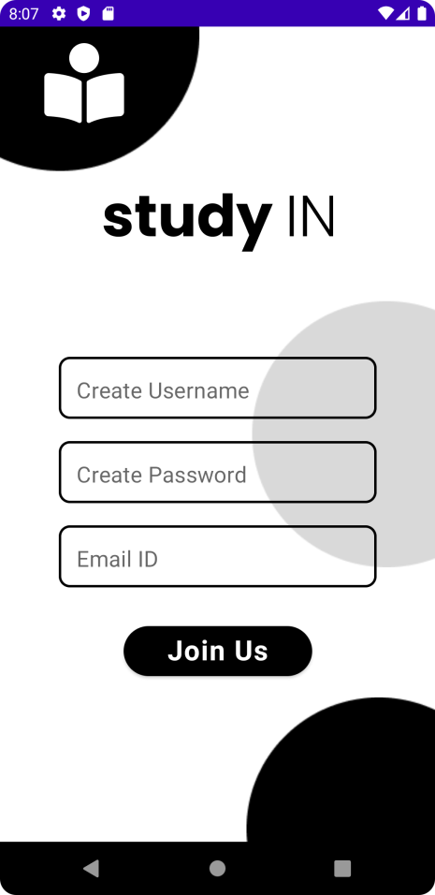

Рисунок 3.1 – Экран входа приложения

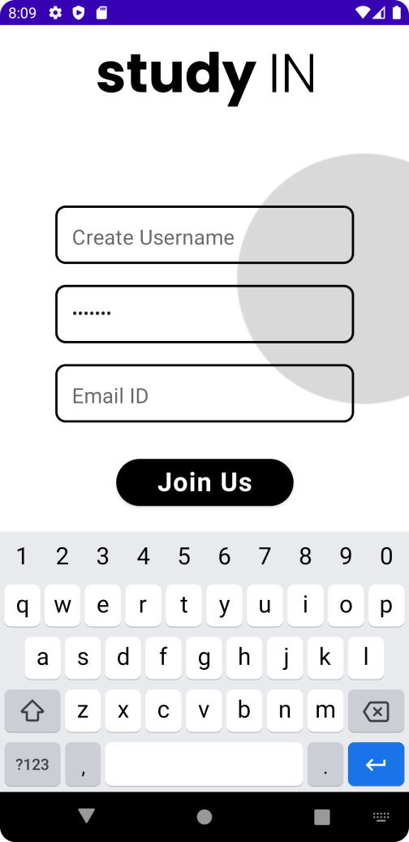

Рисунок 3.2 – Пример ввода в текстовое поле